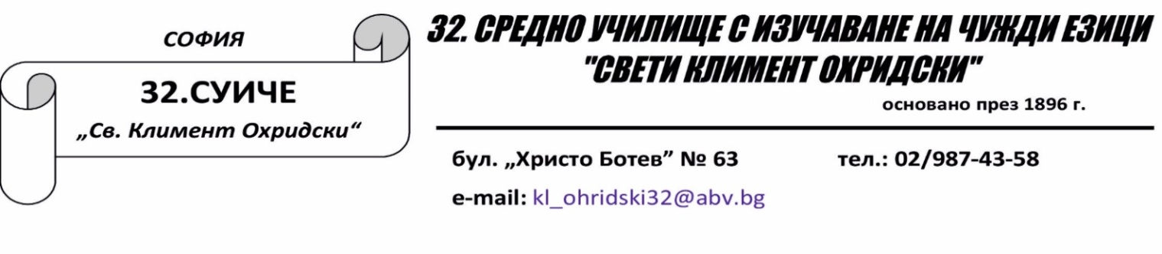

ДО ДИРЕКТОРА
НА 32.СУИЧЕ „СВ. КЛ. ОХРИДСКИ“
ГР. СОФИЯ

У В Е Д О М И Т Е Л Н О П И С М О

от………………………………………………………………………………………………………… (име, презиме, фамилия на родител/ представител на детето/ лицето, което полага грижи за детето)

ученик:……………………………………………………………………………………….………… (име, презиме, фамилия на ученика)
от …………..клас за учебната 2021/ 2022 година.

УВАЖАЕМА, ГОСПОЖО ДИРЕКТОР,

Уведомен/ -а съм, че:
- В периода 16.06. - 30.06.2021 г (две седмици) за учениците в V-VI клас, в които дните са неучебни, ще се провеждат проектни дейности, занимания по интереси и /или компенсиращи дейности и обща подкрепа съгласно график от 13:30 до 16:30 часа в 32. СУИЧЕ “Св. Кл. Охридски“;

- В периода 16.06. - 30.06.2021 г, синът / дъщеря ми ще / няма да посещава занятията по проектни и компенсаторни дейности по график от 13:30 до 16:30 часа в 32. СУИЧЕ.

Дата............................ С уважение:...................

